7月17业主针对UI存在问题意见反馈

1. loading 页面赞为出现效果图
2. 登录页，注册页面 去掉logo 只留居饰界三个字，字体要把控下

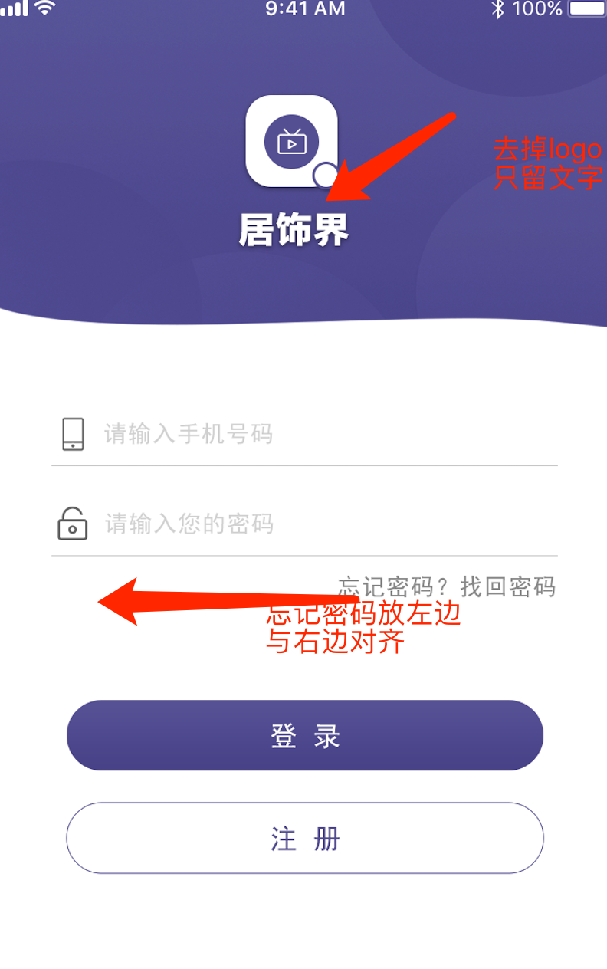

1. 首页在线人数显示：**在线人数滚动显示，总在线 66，66 /武汉在线12,88,这块要好好设计下怎么好看**

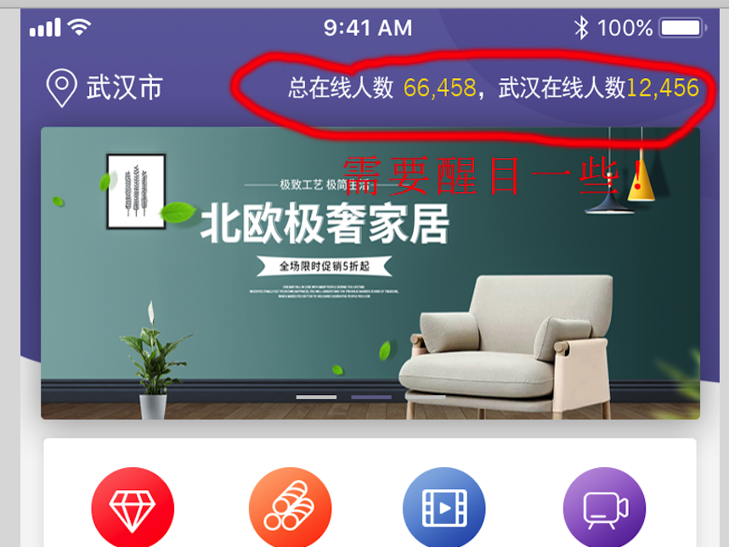

1. 所有UI内的建材家居改为建材家具
2. 直播将筛选从导航栏拉下来（城市 ，商家类型两个条件筛选）

商家类型：装饰品牌，建材家具

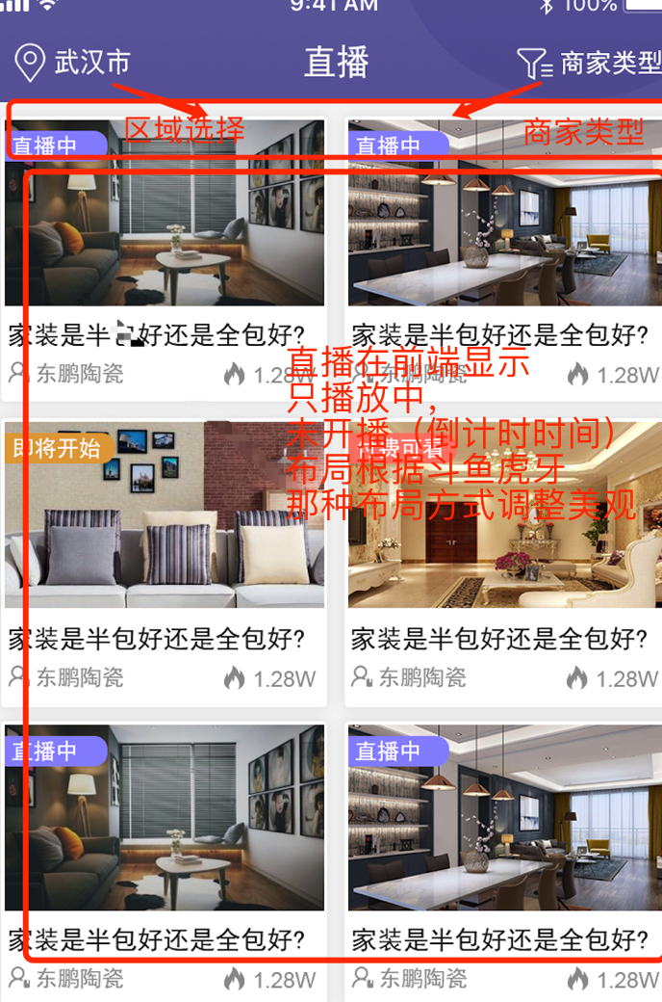

1. 直播详情

缺少2个内容

a．开播时间

b.如需付款，请在对公打款时备注：“技术服务费20190908 “，平台将开具技术服务类型发票；

注意：顶部的图片为商户上传的公司形象图

7．我的（个人中心）

普通用户：头像+显示昵称 + 申请成为商家 + 消息 + 商家排名（商家数据一个月统计一次：被点赞数，被关注数，直播流量，发帖数）

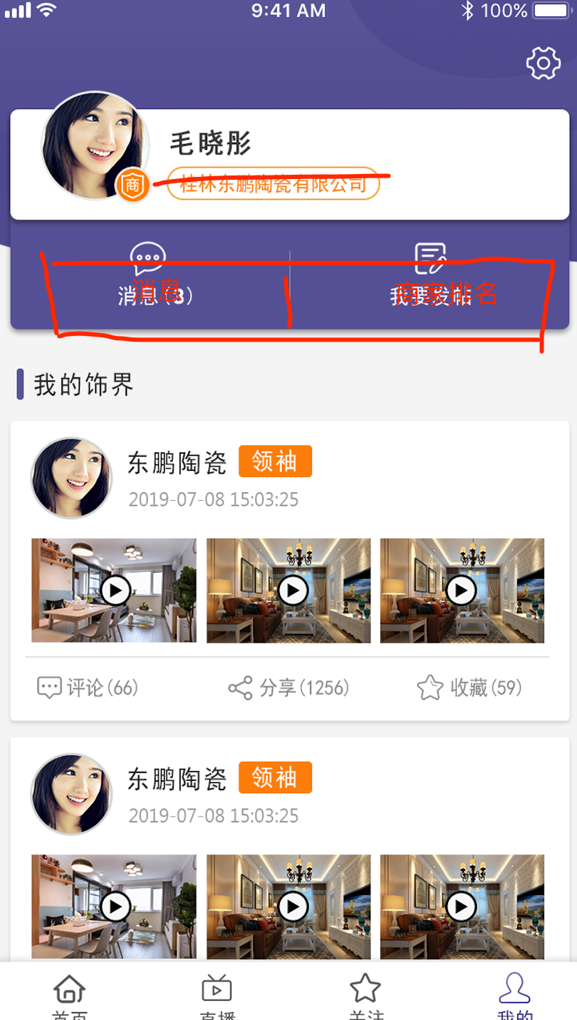

商家：头像+品牌名称+公司名称+消息+商家排名+我的饰界（帖子）+申请直播间 + 我的企业秀

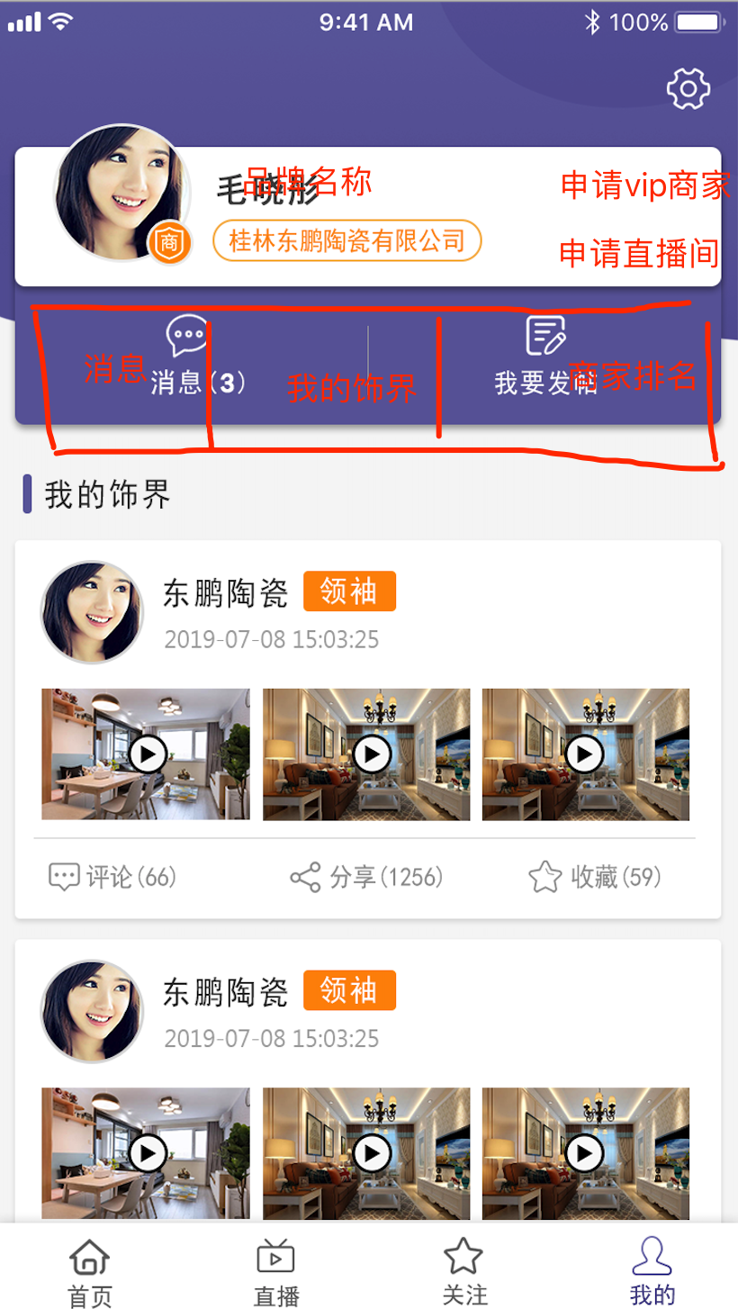

vip商家；比一般商家就是 多了一个功能：把案例，设计师，品牌申请置顶的功能；个人中心中 比普通商家多了一个VIP标示

申请成为商家详情需要提交的内容

申请成为商家

1.请填写代理品牌（如 东鹏陶瓷）

2.请填写工商注册企业全称（与营业执照企业名称一致）

3.请上传品牌授权书（如请上传品牌授权书 商标注册书）

4.请上传营业执照（工商注册名需）

5.请上传门面照片（必须6张，一张正门，本图片仅供平台审核适用）

一旦申请为企业商家，昵称将变更为企业名称，如需修改请提交修改申请

商家建议用专用号码注册

1. 1发帖这一版之发图文；2发帖只能商家跟vip商家发帖，普通用户只能回复评论帖子

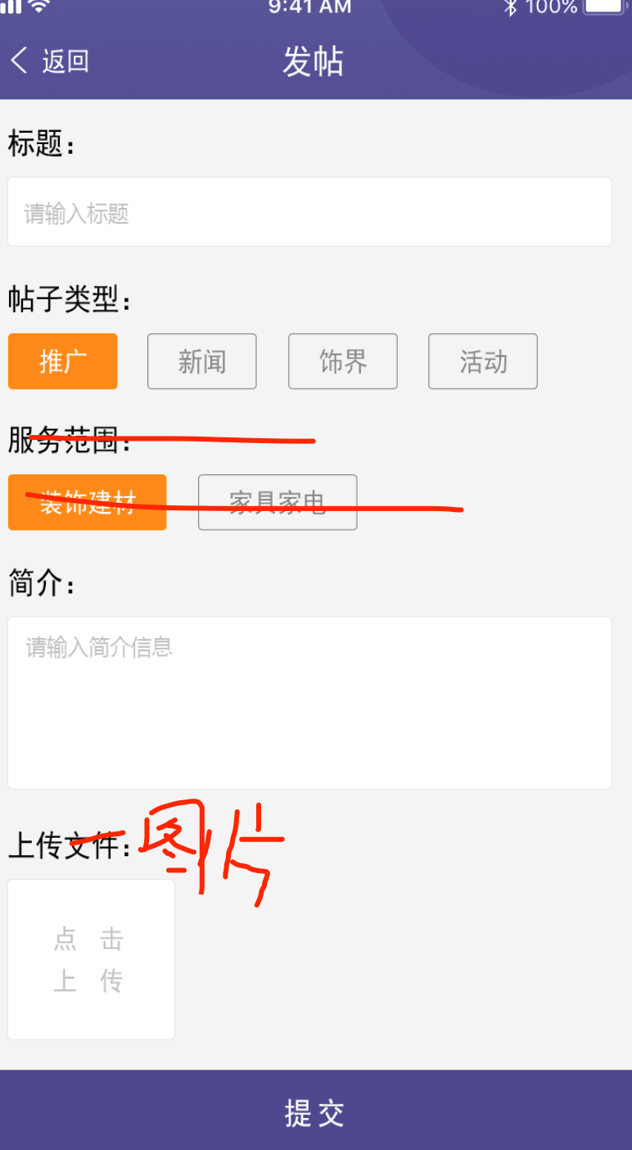

1. 案例详情

城市选择拉下来

去掉高级设计师的等级显示

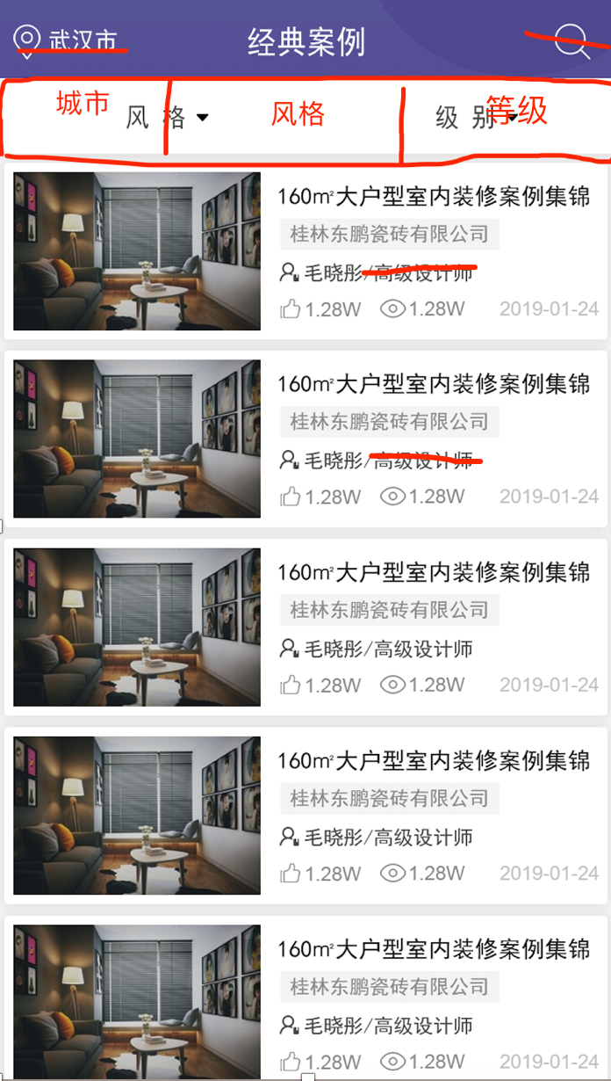

1. 案例详情

添加关注按钮，商家 设计师入口，顶部图显示商家形象图（注意这里不现实案例图）

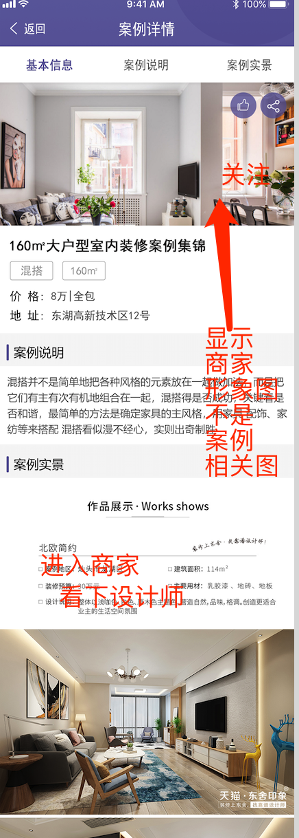

1. 关于预约

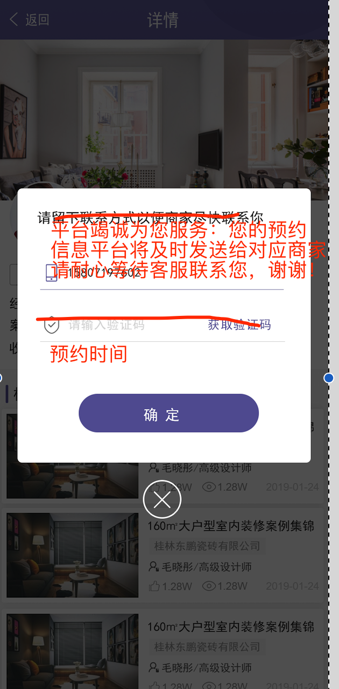

1. 设计师列表

去掉粉丝量

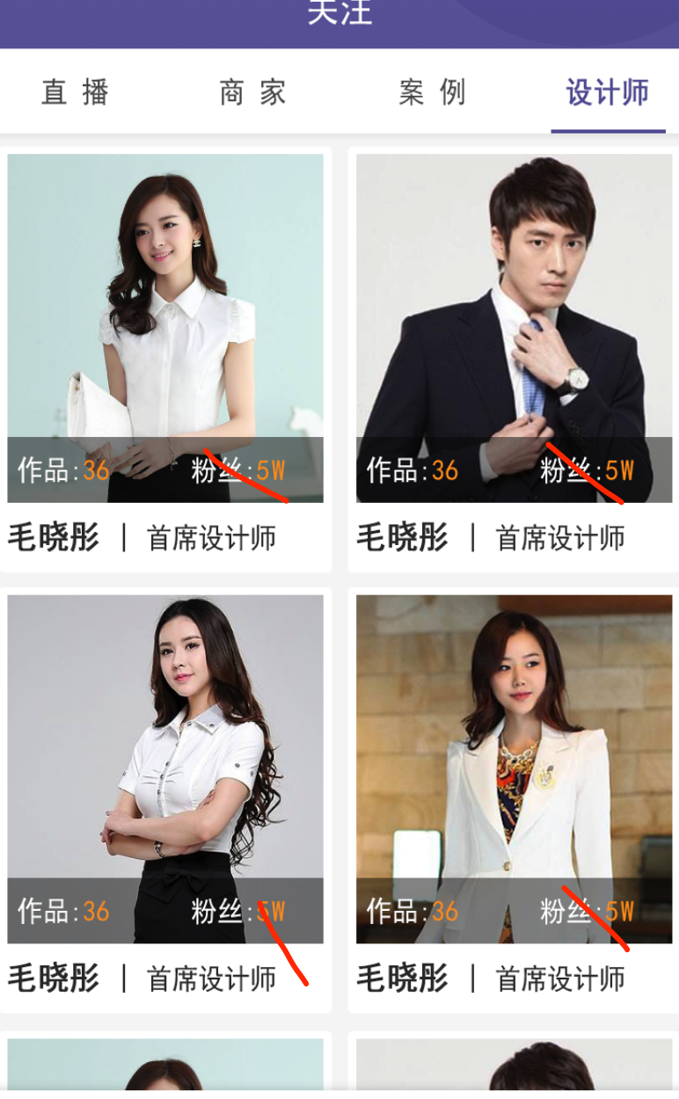

1. 关于建材家具的筛选

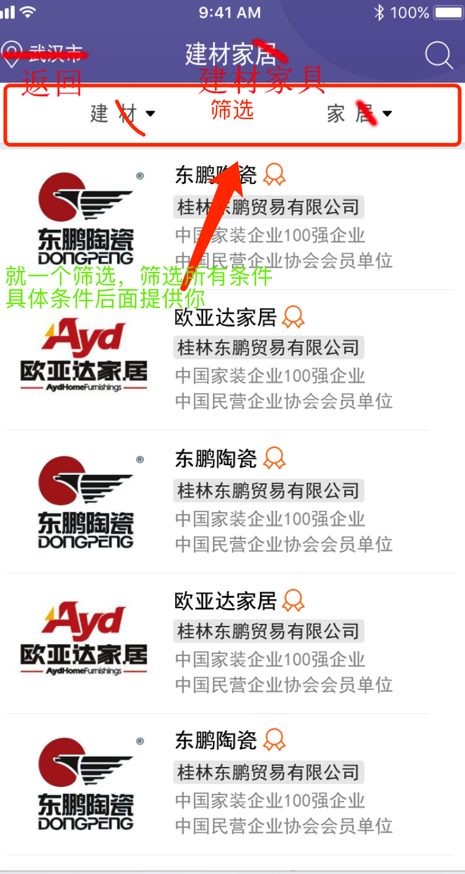

13.企业秀说明（这里的改动有点大，业主要修改动如下）

1. 优惠券（进入企业秀，弹出优惠券，未领取下次进来再次弹出，弹3次不弹）
2. 去掉地图定位
3. 领域优惠券或者预约后，a.个人中心消息中会接受到平台推送：如果是优惠券：你获取了一张优惠券的消息，优惠券线下核销这里只做题时；b.如果是预约，商户同意预约的时间，则推送消息，同样在消息列表展示
4. 增加2个配置项,预留位1，预留位2 ，由商家后台自己添加删减配置，可动态还在模块内容：按钮标题可后台更改+ 列表及详情图文形式展示（固定模版即可）
5. 紫色的导航栏图片可以动态更改，本地存储10张图片，通过接口动态切换（业主意思按照国庆，春节等一年的大型节日切换主题）；本版面的按钮及列表布局，菜单按钮布局，再做一套设计出来，
6. 企业秀中的；案例：去掉设计师界别；去掉标签，改成设计师风格；视频根据后来的设计版面来；特卖去掉标签，添加原价显示；咨询单行显示，去掉公司名称（企业秀里列表中所有公司名称去掉已经进了企业秀不需要再显示企业名称），订阅改成阅读数（咨询直接参考原型来就不发挥了，业主要单行显示，简约些，标题内容太多就直接身略号）

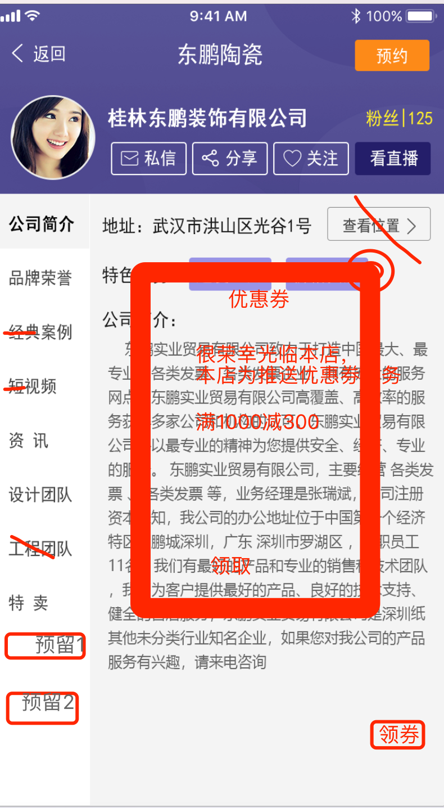

1. 商品详情

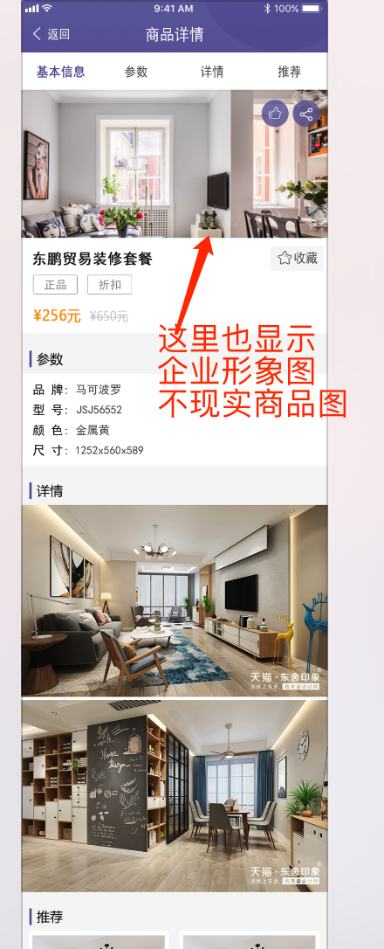

1. 关注中的设计师

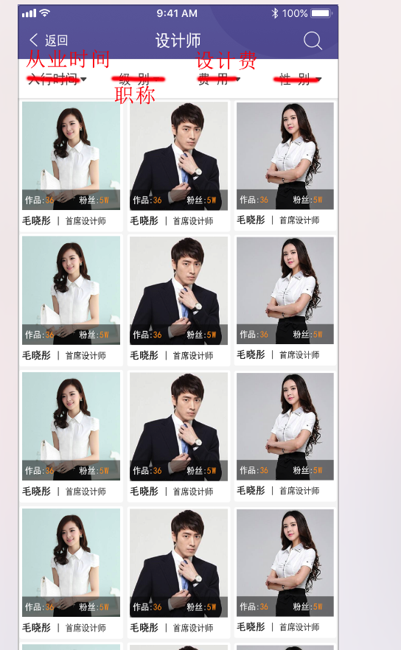

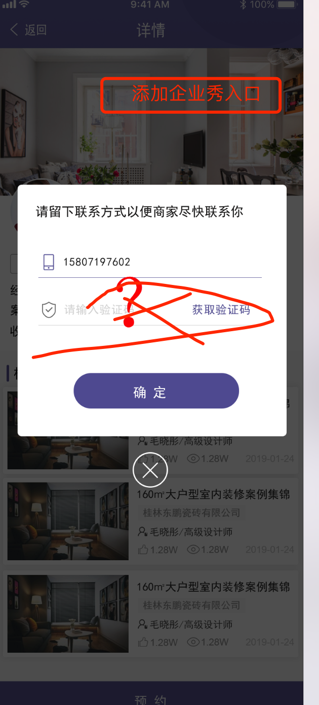

1. 消息修改

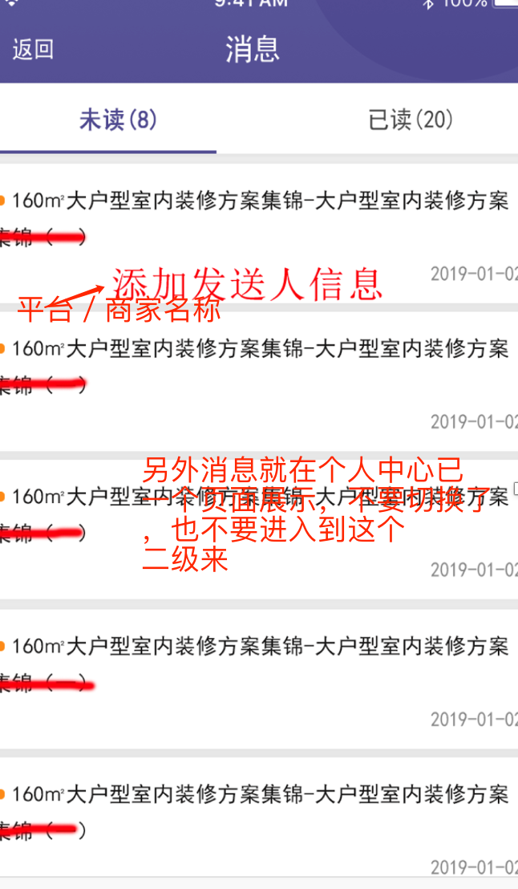

1. 筛选条件参看原型内容

装饰

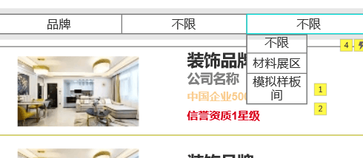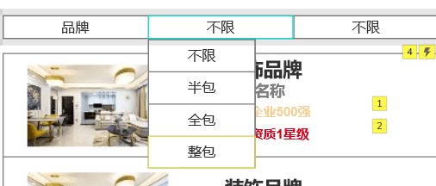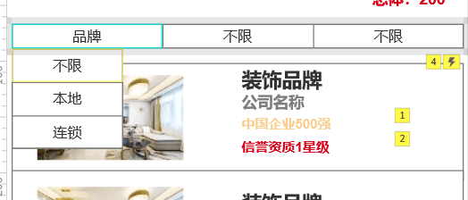

建材家具

